必录字段，见我新版标蓝字的

注意 组团、地接、出境的 三个模块的界面问题基本一致
对外报价的分项报价不同的选项，有可能有数量单位差别，需要做出选择单位的效果

报价模块：

线路名称无链接
- 报价页 = 》 报价员为文本，非输入框
天数为必录，请打 *
人数 有一个”其它”人数
询价单位 无组团社这一栏
销售员为单选

成本核算上的价格 还有一个其它价格

报价最上面 有报价次数按钮

报价最下面的按钮应为： 保存修改 保存为新报价，报价成功 取消报价(点此按钮填写取消原因)， 返回列表

点 报价成功 按钮应弹出报价成功界面，看文档，这里有一个逻辑控制
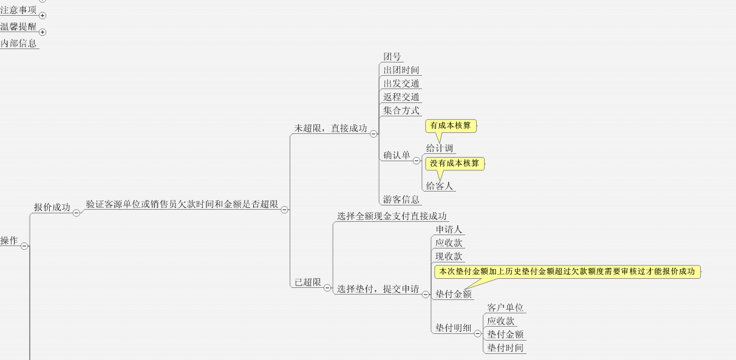
派团计划

列表: 人数、价格少了其它人数和其它价格

订单查看：订单号为自动生成，非输入框，订单少了合同打印页
客源单位为 选择，同行社，单位客户，个人客户 非输入框
价格组成 格式：成人单价*成人数+儿童单价*儿童数 + 其它单价*其它人数
游客名单中的保险 无需分页。
订单中少了订单变更页
新增：团号自动生成，非手录 人数价格同报价，少了其它

组团散拼
列表：客户单位，链接页面没有做
团号不需要这么长，客户单位去掉
联系人，销售员，出团日期，天数、价格长度缩短

人数：人数全部分为：成人儿童，现在只有一个人数。

黄底色的 地接社（供应商）上来的团队不允许删除，修改时，只能修改价格体系，不能修改其它内容，且价格体系中的指导价不允许修改

报名 = 》订单 ：订单号为自动生成，非输入框
客源单位为 选择，同行社，单位客户，个人客户 非输入框
价格组成 格式：成人单价*成人数+儿童单价*儿童数
游客名单中的保险 无需分页。
订单中少了订单变更页，订单少了合同打印页

添加计划：预控人数 分为 成人、儿童。
发班周期 效果页面没有做
价格体系：第一、二个应该是固化的：门市价，指导价

销售收款：团队名称无链接
收款链接。 销售收款 无审核 按钮。 且打印收据的页面应该是错误的，请与孟炼确认收据样式，收款里的少了合同打印，有收款记录后方可打印合同。
退款界面做错
收款列表应加一个审核状态列，内容为：已审，未审

批量收款界面效果未做处理。
点击后应有一个界面录入 收款金额，进行批量冲销

团队计调，地接计调，散拼计调，导游报帐，销售报帐，财务报账 团队信息都需要添加一个 《计调提醒(内部信息)》，调用团队中的内部信息字段

销售报帐：导游借款，前面添加一列 姓名（借款人姓名）

地接团队报价:

报价搜索中的报价状态，只有 报价成功，报价取消和报价中。不要放第几次
报价列表 上价格和人数应为 成人 儿童 其它，现在少了其它

- 报价页 = 》 报价员为文本，非输入框
天数为必录，请打 *
询价单位 无组团社这一栏
销售员为单选

成本核算上的价格 还有一个其它价格

报价最上面 有报价次数按钮

报价最下面的按钮应为： 保存修改 保存为新报价，报价成功 取消报价(点此按钮填写取消原因)， 返回列表

点 报价成功 按钮应弹出报价成功界面，看文档，这里有一个逻辑控制

地接派团计划:

订单查看：订单号为自动生成，非输入框，订单少了合同打印页
客源单位为 选择，同行社，单位客户，个人客户 非输入框
价格组成 格式：成人单价*成人数+儿童单价*儿童数 + 其它单价*其它人数
游客名单中的保险 无需分页。
订单中少了订单变更页
新增：团号自动生成，非手录 人数价格同报价，少了其它
少了一个销售员字段

地接散拼
列表：客户单位，链接页面没有做
团号不需要这么长，客户单位去掉
联系人，销售员，出团日期，天数、价格长度缩短

人数：人数全部分为：成人儿童，现在只有一个人数。

黄底色的 地接社（供应商）上来的团队不允许删除，修改时，只能修改价格体系，不能修改其它内容，且价格体系中的指导价不允许修改

报名 = 》订单 ：订单号为自动生成，非输入框
客源单位为 选择，同行社，单位客户，个人客户 非输入框
价格组成 格式：成人单价*成人数+儿童单价*儿童数
游客名单中的保险 无需分页。
订单中少了订单变更页，订单少了合同打印页

添加计划：预控人数 分为 成人、儿童。
发班周期 效果页面没有做
价格体系：第一、二个应该是固化的：门市价，指导价

销售收款：团队名称无链接
收款链接。 销售收款 无审核 按钮。 且打印收据的页面应该是错误的，请与孟炼确认收据样式，收款里的少了合同打印，有收款记录后方可打印合同。
退款界面做错
收款列表应加一个审核状态列，内容为：已审，未审

批量收款界面效果未做处理。
点击后应有一个界面录入 收款金额，进行批量冲销

团队计调，地接计调，散拼计调，导游报帐，销售报帐，财务报账 团队信息都需要添加一个 《计调提醒(内部信息)》，调用团队中的内部信息字段

销售报帐：导游借款，前面添加一列 姓名（借款人姓名）

出境团队报价:

报价搜索中的报价状态，只有 报价成功，报价取消和报价中。不要放第几次
报价列表 上价格和人数应为 成人 儿童 其它，现在少了其它

- 报价页 = 》 报价员为文本，非输入框
天数为必录，请打 *
询价单位 无组团社这一栏
销售员为单选

成本核算上的价格 还有一个其它价格

报价最上面 有报价次数按钮

报价最下面的按钮应为： 保存修改 保存为新报价，报价成功 取消报价(点此按钮填写取消原因)， 返回列表

点 报价成功 按钮应弹出报价成功界面，看文档，这里有一个逻辑控制

出境派团计划:
列表 少了 其它价格 其它 人数

订单查看：订单号为自动生成，非输入框，订单少了合同打印页

游客名单错误，出境的名单有 证件类型，签证状态，详见文档

客源单位为 选择，同行社，单位客户，个人客户 非输入框
价格组成 格式：成人单价*成人数+儿童单价*儿童数 + 其它单价*其它人数
游客名单中的保险 无需分页。
订单中少了订单变更页

新增：团号自动生成，非手录 价格体系中的 人数 、价格少了其它

成本核算上的价格 少了一个其它
少了一个销售员字段

补充： 报价和派团计划 新增，修改，复制 少了一项 包含项目 （同不含项目）

出境散拼
列表：客户单位，链接页面没有做
团号不需要这么长，客户单位去掉
联系人，销售员，出团日期，天数、价格长度缩短

人数：人数全部分为：成人儿童，现在只有一个人数。

黄底色的 地接社（供应商）上来的团队不允许删除，修改时，只能修改价格体系，不能修改其它内容，且价格体系中的指导价不允许修改

报名 = 》订单 ：订单号为自动生成，非输入框

游客名单格式错误，详见策划方案

客源单位为 选择，同行社，单位客户，个人客户 非输入框
价格组成 格式：成人单价*成人数+儿童单价*儿童数
游客名单中的保险 无需分页。
订单中少了订单变更页，订单少了合同打印页

添加计划：预控人数 分为 成人、儿童。
发班周期 效果页面没有做
价格体系：第一、二个应该是固化的：门市价，指导价

销售收款：团队名称无链接
收款链接。 销售收款 无审核 按钮。 且打印收据的页面应该是错误的，请与孟炼确认收据样式，收款里的少了合同打印，有收款记录后方可打印合同。
退款界面做错
收款列表应加一个审核状态列，内容为：已审，未审

批量收款界面效果未做处理。
点击后应有一个界面录入 收款金额，进行批量冲销

团队计调，地接计调，散拼计调，导游报帐，销售报帐，财务报账 团队信息都需要添加一个 《计调提醒(内部信息)》，调用团队中的内部信息字段

销售报帐：导游借款，前面添加一列 姓名（借款人姓名）

同行分销
订单中心 名单 打印页面错误
销售收款
团队名称无链接
收款链接。 销售收款 无审核 按钮。 且打印收据的页面应该是错误的，请与孟炼确认收据样式，收款里的少了合同打印，有收款记录后方可打印合同。
退款界面做错
收款列表应加一个审核状态列，内容为：已审，未审

批量收款界面效果未做处理。
点击后应有一个界面录入 收款金额，进行批量冲销

单项服务
列表，新增 缺少游轮效果界面
供应商安排缺少一个 供应商类别

计调中心 所有计调项弹窗选用里的添加，改成按钮，链接到 资源的添加页面上，添加后返回刷新本选择列表页

搜索上的 组团社名称变更为客户单位，效果为弹框选择（同订单里选择客户单位），
人数 一栏应为 成人 儿童 其它（非团队业务的没有其它项），人数名单页面没做

酒店计调：
酒店选用界面有两个，一个是资源里调用的酒店，一个是预控资源里调用的酒店，
现在预控资源的界面没有做，选用里的添加采用弹窗调用资源里的相应类型的添加
- 已安排列表错误，请见文档
- 早餐费用
- 支付方式，状态，不对
- 少了返利项

计调列表不对，和文档不一致

用车计调
- 车队应该是选择页，详见我新的文档,，选用里的添加采用弹窗调用资源里的相应类型的添加
- 接待行程，显示不对请新新文档
- 车价不对，和文档不一致
- 支付方式，状态，不对
- 少了返利项

景点计调
- 选用里的添加采用弹窗调用资源里的相应类型的添加
- 价格、人数，小计费用界面不对，请见修订后的文档
- 支付方式，状态，不对
- 少了返利项

游轮计调
- 游船公司为选择，选用里的添加采用弹窗调用资源里的相应类型的添加
- 自费项目后面有一个自费项目结算价
- 单价分：成人，儿童
- 合计价格为一个框，不是把计算公式列出来
- 支付方式和状态不对。
- 返利项为 有 或 无，现在界面错误

地接计调
- 地接社选用，应为地接社的选择界面，现在是酒店的，选用里的添加采用弹窗调用资源里的相应类型的添加

- 接待行程中的景点信息以换行显示，框拉长
- 返利字错了，只有 有 或 无，没有金额
- 价格组成项目错误，项目应该是录入的，头两条默认 成人和儿童
- 少了一个小计费用(结算费用)

用餐计调
导游自定:
- 用餐时间为全程用餐，后面有一个用餐类别：早，中，晚
- 小计费用应为一个框
- 文档上补了 餐标，人数，用餐次数
- 合计价格为一个框，不是把计算公式列出来
- 用餐确认单不正确

购物计调：
- 少了进店时间
- 返利标准的文本字段，没有百分比。
- 购物确认单不正确

领料计调：
- 领料内容，做成弹窗多选
- 领料人人弹窗选择员工

大交通计调：
- 出票点为选择
- 舱位少了婴儿和票面价字段
- 合计费用为单输入框，非计算公式
- 机票确认单不正确
- 列表去除价格组成

火车计调
- 价格组成标准详见文档
- 合计费用是一个字段，不是一个计算公式
- 少了确认单
- 列表去除价格组成

汽车计调
1、少了确认单

导游计调：
- 导游津贴为金额，长度短一点
- 接待行程为文本，不可修改
- 导游确认单不正确

其它计调：
- 其它项目为输入框，从供应商中选择其它项目，

界面上少了一个“全局计调” 的按钮和界面

预付申请：
1、团号，业务员、客户单位，全是显示，不可录入，不可修改

2011-09-23
单项服务
- 新增，修改页
  - 订单号为自动生成的文本，不可录入
  - 操作员，销售员自动调用当前操作员，操作员为文本，不可录入，不可修改，销售员可选择
  - 客户单位为选择，非录入
  - 名单导入效果错误，应该是EXCEL名单导入，可见易游通，散客订单添加订单里的名单导入功能
  - 名单列表，添加一列备注

导游中心
  - 导游档案：搜索条改成 导游姓名，性别，导游类别，导游级别，去掉精通语种
  - 列表中的导入，不需要选择导游，是指EXCEL导入导游信息
  - 导出未选择的提示错误

上团统计：
- 列表中的评分 后面的公式文字去除，那个是文字描述

